Mid year Exam Review Pack Answers

- School 3

- c

- a) 12:15
  - 9 km
  - 2h 15m
  - 11am
  - 18km
  - 1/1
  - 18% or 33%

0
0 |  | 1.18 |  | 5.9 | 7.08 | 10.62 | 14.75 | 17.7
4.

50 |  | 3000
1 | 40 |  | 1000 | 1200 | n/50
5.

6. A(5,3)
B(-3,-5)
C(4,-2)
D(-5,-1)
E(-3,2)
F(0,4)

7. a) 5 hours cost 33$
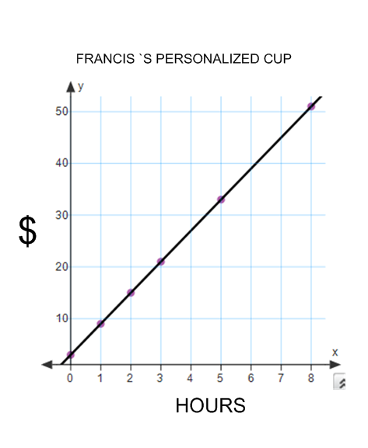
b) 39$
c) 6x + 3
d) graph

8. a) no because of base rate
Rental | 0 | 1 | 2 | 3 | 4 | n
$ | 5 | 8 | 11 | 14 | 17 | 3n +5
b)

9. a) 3
b) 5
c) 8
d) 10
e) 1
f) 7
g) 2
h) 6
i) 4
j) 9

10. a) 8x - 60
b) 340$
c) 500$
d) 100$

11. a) 10x - 2
b) a + 6

12. a) 21
b) 24

13. a) 12a
b) 48b²
c) 18ab
d) 28b²
e) 7d
f) 4bc
g) 4b²
h) 6.25pq
i) 15x + 10y
j) 20a² -4z²
k) 27bc +12b
l) 56bz – 42y²

- 27xy

- 12ab

- a = 6
b = 12.63

- No, over by $6250

- 30 width by 42 height

19. a) 3:1, 5:1.5, 16:5, 15:1.5
b) no

20. a) $4.27/kg
b) $.42/stamp
c) .5liter/child
d) 25ml/liter

21. a) yes
 | 1 |  |  | 10
0 |  |  | 12.5
b)

c) prop. coeff. 2.5
d) $2.5/ h
e) $562.50

22. 40 x 60

23. a) c
b) d
c) b

24. a) 1/20
b) .05ml BLUE PER 1ml white
c) 150/3000 = ? / 2000

25. Lynn 125 votes
Jean 175 votes

26. yes, no, yes
27.
Fraction | Decimal | Percent
 | .4 | 40%
5/8 |  | 62.5%
2/3 | .66666

28. Mary at 75%

29. a) 99 b) 22.5 c) 2.18

30. a) no
b) $105.53

31. $179.99

32. $268.75

33. a) 31.23 b) 98.78 c) 863.97

34. 26.56 million

35. a) no b) $6750

36. 575 total

37. $750 for rent

